ПРАКТИЧНЕ ЗАНЯТТЯ № 7
Розрахунок електронагрівальних елементів
Нагрівальний елемент е найбільш відповідальною частиною електронагрівальної установки. Він працює в дуже складних умовах. Тому до матеріалів, з яких виго-товляють нагрівальні елементи, ставляться спеціальні вимоги:
• стійкість проти окислення при високих температурах;
• здатність витримувати механічні навантаження від власної маси при високих температурах;
• низький температурний коефіцієнт розширення, що забезпечує при підви-щенні температури незначне збільшення опору;
• висока температура плавлення (на 150...300 °С вища за робочу температуру);
• високий питомий опір, збільшення якого веде до зменшення маси нагріваль-ного дроту і габаритів електронагрівника;
• добра оброблюваність;
• невисока вартість.
Найкраще задовольняють цим вимогам спеціальні хромонікелеві сплави (ніхроми), залізохромоалюмінієві сплави та неметалеві нагрівники (графітні, вугільні, карборундові, карбідні тощо), оскільки чисті метали мають великий температурний коефіцієнт опору і порівняно невеликий питомий електричний опір.
Ніхроми – це сплави нікелю, хрому і заліза з добавкою марганцю. Вони бувають подвійні і потрійні. Подвійні ніхроми (Х20Н80) містять близько 20% хрому і 80 % нікелю. Це найбільш високоякісні і дорогі сплави для нагрівальних опорів. Потрійні сплави (Х15Н60) мають близько 15% хрому, 60 % нікелю та 25% заліза. В низькотемпературних електротермічних установках достатньо надійно працюють дешевші подвійні ніхроми, які містять 23...27% хрому і 18...20% – нікелю (Х25Н20 і Х23Н18).
Серед залізохромоалюмінієвих сплавів найбільше використовують фехраль (Х13Ю4), який складається з 13% хрому, 83% заліза і 4% алюмінію. Вони призначені для виготовлення нагрівників з робочою температурою до 700°С.
В установках з невисокою температурою нагрівання використовують сплав константан (60% міді і 40% нікелю). Для виготовлення нагрівальних елементів наведені матеріали використовують у вигляді дроту або стрічки певного перерізу.
У сільськогосподарських низькотемпературних установках широко використовують нагрівальні елементи з стального оцинкованого дроту, який має невисоку ціну. Проте нагрівальні елементи із стального оцинкованого дроту мають ряд недоліків, а саме: низьку жаростійкість (допустима робоча температура не вище 300°С); великий температурний коефіцієнт опору; нестандартність електричних властивос-тей навіть у межах однієї марки дроту, що утруднює розрахунок нагрівальних еле-ментів; легко піддаються окисленню та іржавінню, що знижує строк їх служби.
У високотемпературних установках використовують неметалеві нагрівальні елементи із карборунду, молібдену і графіту з робочою температурою відповідно до 1570, 1870 і 3270К.
У плівкових нагрівниках нагрівальні елементи виготовляють з вуглеграфітної струмопровідної тканини, сажонаповненої гуми, металонаповнених склоемалей, склоцементів, електропровідною основою в яких є феросиліцій, титан, алюміній та дисиліцид молібдену.
Плоскі нагрівні елементи на основі резистивних плівок мають таку будову. Корпус із листової сталі вкривають електроізоляційною емаллю і наносять методом пневматичного розпилювання пастоподібну масу резистивного матеріалу електроп-ровідної плівки. Нанесену композиційну масу після сушіння і термообробки вкривають термостійким електроізоляційним лаком, органічною емаллю або епоксидною смолою.
Для ізоляції нагрівальних елементів використовують спеціальні матеріали, які крім електроізоляційних властивостей мають високу теплопровідність, що забезпечує мінімальний теплоперепад між нагрівальним опором і робочою поверхнею еле-мента.
Одним з таких ізоляційних матеріалів є периклаз – плавлений оксид магнію. Його питомий об'ємний опір при температурі 600°С становить не менш як 5·10⁷ Ом·см, а електрична міцність при цій температурі не менш як 1,2 кВ·мм⁻¹. Для ізоляції нагрівальних елементів використовують також азбест, слюду, фарфор, кварцовий пісок та фасонну кераміку, яка одночасно може бути й каскадом для нагрівального опору.
Для, розрахунку нагрівальних елементів використовують експериментальні табличні або графічні залежності між струмовим навантаженням, температурою і перерізом дроту нагрівального елемента, які наводяться в довідковій літературі для проводів, розміщених горизонтально в спокійному повітрі при температурі 2°С. При переході до реальних умов роботи нагрівального елемента вводять поправочні коефіцієнти монтажу К_{М} та середовища К_{С}.

Значення поправочного коефіцієнта К_{М} залежно від конструктивного виконання нагрівника
Дріт при горизонтальному розміщенні у спокійному повітрі | 1
Спіраль з дроту без теплової ізоляції у спокійному повітрі | 0,8…0,85
Спіраль з дроту на вогнетривкому каркасі у спокійному повітрі | 0,7
Дріт на вогнетривкому каркасі у спокійному повітрі | 0,6…0,7
Нагрівальні опори між двома шарами теплової ізоляції (закриті електроплитки, деякі трубчасті електронагрівники) | 0,5
Нагрівальні опори з доброю тепловою ізоляцією (тручасті електрона грівники, електронагрівальні елементи у ґрунті та підлозі) | 0,3…0,4
Спіраль з дроту у потоці повітря | 1,1…1,5
Нагрівальний елемент у воді | 2,5
Нагрівальний елемент у потоці рідини | 3…3,5

Коефіцієнт монтажу враховує погіршення тепловіддачі від дроту, що веде до підвищення його температури порівняно з табличними даними.
Коефіцієнт середовища враховує поліпшення тепловіддачі завдяки впливу зовнішнього середовища, що викликає зниження температури дроту.
1. Визначити потужність електронагрівальної установки Р_{У}, кВт, за формулами
- при нагріванні матеріалів в установках періодичної дії
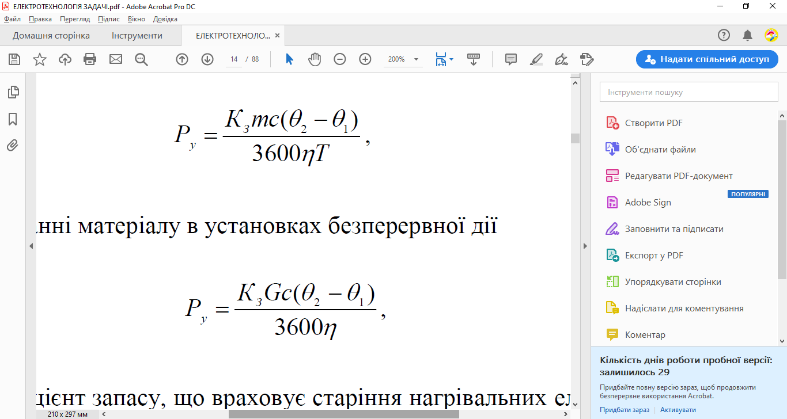
- при нагріванні матеріалу в установках безперервної дії
де К_{З} – коефіцієнт запасу, що враховує старіння нагрівальних елементів і можливе зниження електричної напруги (приймають 1,1...1,3); т – маса матеріалу, що нагрівається, кг; G – продуктивність установки, кг·год⁻¹; с – середня за період нагрівання питома теплоємність матеріалу, що нагрівається, кДж·кг⁻¹·град⁻¹; θ₁, θ₂ – початкова і кінцева температура матеріалу, що нагрівається, град; η – коефіцієнт корисної дії (ККД) електронагрівальної установки, який включає в себе електричний ККД (η_{Е}) і тепловий ККД (η_{Т}), в установках індукційного нагрівання η_{Е} = 0,5...0,7, що пояснюється втратами електричної енергії в джерелах живлення, трансформаторі, індукторі, які входять до складу установки, в установках діелектричного нагрівання, η_{Е} =0,4...0.5, наближено можна прийняти η_{Т} = 0,95...0,98 для теплоізольованих установок безперервної дії і 0,7...0,95 для установок періодичної ді
Потім задавшись даними про напругу, схемою з'єднання і кількістю паралельних секцій в кожній фазі потрібно розрахувати робочий струм нагрівального пристрою.
2. Робочий струм нагрівального пристрою І, А визначають за формулами
- для однофазних установок
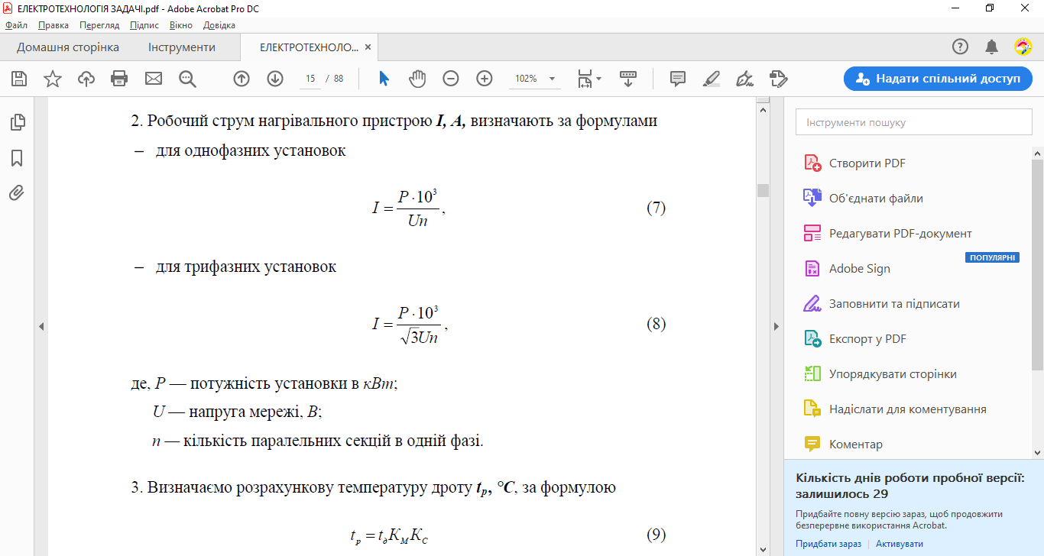
- для трифазних установок

де Р –потужність установки в кВт; U – напруга мережі, В; п – кількість паралельних секцій в одній фазі.
3. Визначаємо розрахункову температуру дроту t_{p}, °С, за формулою
За робочим струмом та розрахунковою температурою з додатку вибирають діаметр і площу поперечного перерізу дроту (при виборі між двома значеннями перевагу надаємо більшому).
4. Розраховуємо довжину дроту однієї секції l, мм, з виразу
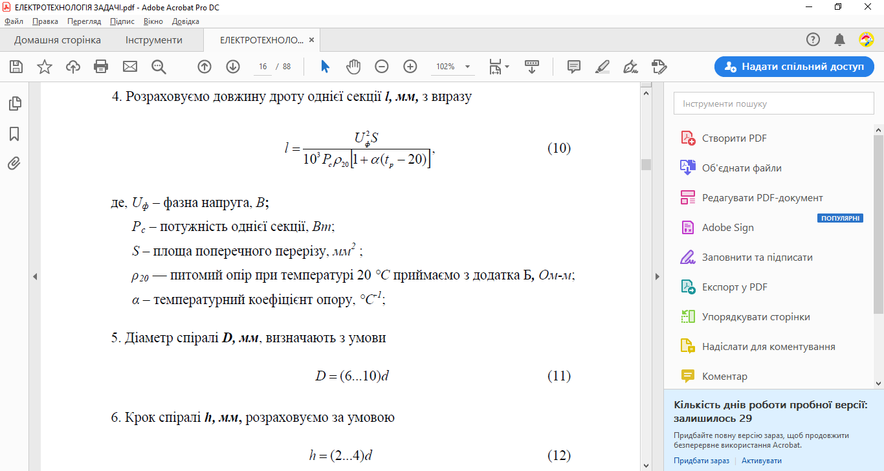
де, U_{ф} – фазна напруга, В; P_{c} – потужність однієї секції, Вт; S – площа поперечного перерізу, мм² ; ρ₂₀ – питомий опір при температурі 20 °С приймаємо з додатка, Ом·м; α – температурний коефіцієнт опору, °С⁻¹.
5. Діаметр спіралі D, мм, визначають з умови
6. Крок спіралі h, мм, розраховуємо за умовою
7. Кількість витків спіралі ω, шт., за формулою
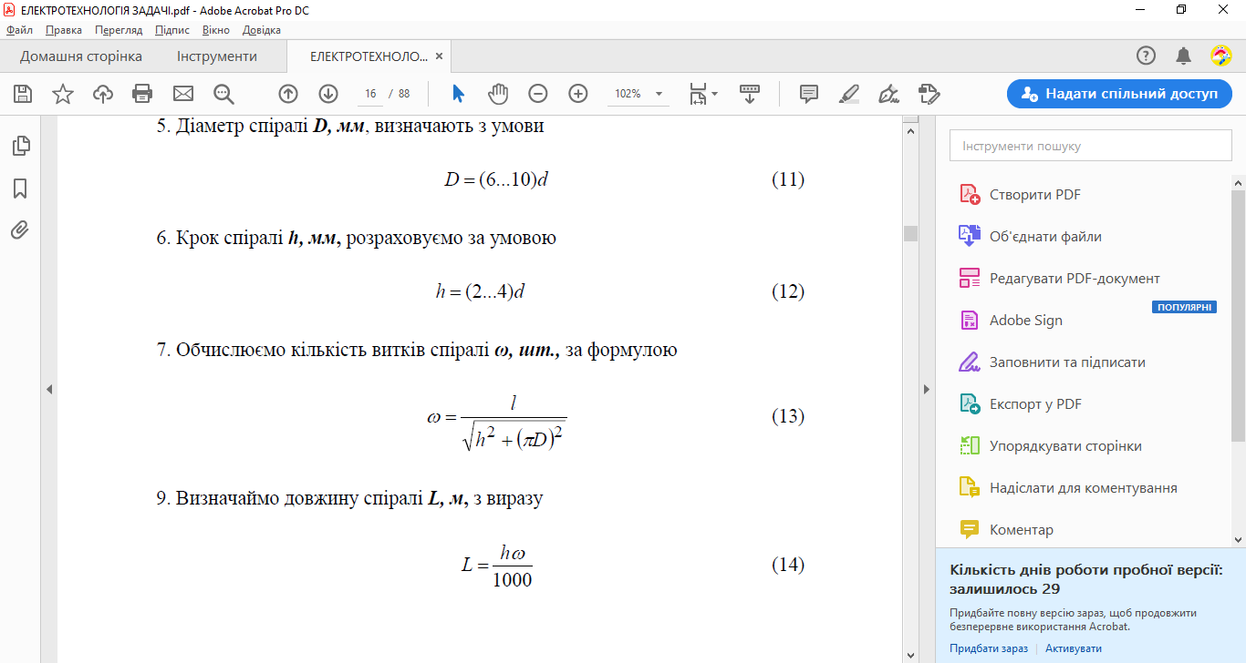
8. Визначаймо довжину спіралі L, м, з виразу
10. Строк служби нагрівника Т, год., рахуємо за формулою
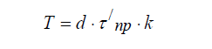
де τ′_{пр} – строк служби нагрівника діаметром d = 1мм (рисунок 1) при t_{р} , год.; k – коефіцієнт, що враховує форму поперечного перерізу нагрівника (для круглого дроту k = 1, для стрічки k = = 1,75).
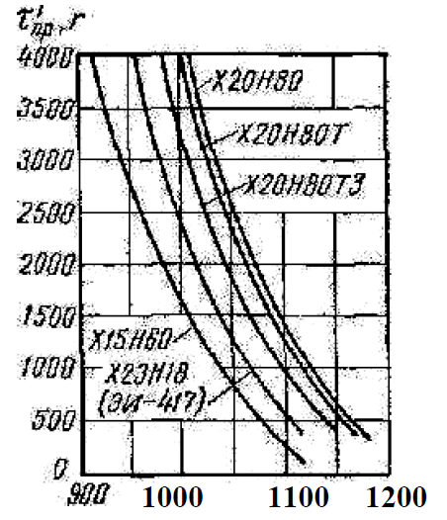
Рис. 1 – Графік залежності строку служби дротового нагрівника від його розрахункової температури
На рис.2. показано відкритий спіральний електронагрівник та схема його під’єднання
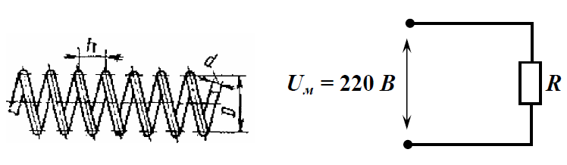
Рис.2. Відкритий спіральний електронагрівник та його схема
Завдання
Розрахувати відкритий нагрівник у вигляді спіралі для нагрівання повітря при примусовій вентиляції. Напруга живлення 380/220 В. Вихідні дані взяти з таблиці 1.
Таблиця 1
Варіант | Потужність  нагрівника, кВт | Матеріали для  нагрівного  елементу | Допустима  робоча  температура, °С
1 | 1,0 | Х20Н80 | 1100
2 | 6,0 | 1Х18Н9Т | 850
3 | 4,2 | Х15Н60 | 1025
4 | 4,5 | сталь маловуглецева | 300
5 | 3,0 | константан | 350
6 | 5,4 | 1Х18Н9Т | 840
7 | 4,5 | Х15Н60 | 1010
8 | 1,5 | Х20Н80 | 1120
9 | 1,0 | константан | 400
10 | 1,5 | сталь маловуглецева | 280
11 | 2,1 | Х13А4 | 850
12 | 3,0 | Х15Н60 | 790
13 | 2,4 | 1Х18Н9Т | 820
14 | 3,0 | сталь маловуглецева | 250
15 | 4,5 | Х20Н80 | 1150
16 | 1,8 | константан | 370
17 | 1,5 | Х15Н60 | 1000
18 | 5,4 | Х13А4 | 900
19 | 3,3 | 1Х18Н9Т | 810
20 | 4,8 | Х13А4 | 880

ДОДАТКИ
